CAPÍTULO 6 – ESTRUCTURAS DE BUQUES
Contenido
6 OBJETIVOS DEL CAPÍTULO 1
6.1 Aspectos singulares de las estructuras de buques 3
6.2 Cargas estructurales de un buque 4
6.2.1 Fuerzas distribuidas 4
6.2.2 Esfuerzo de Corte 6
6.2.3 Esfuerzo de flexión longitudinal 7
6.2.4 Cargas hidrostáticas 12
6.25 Cargas por torsión 12
6.2.5 Cargas por uso de armas 12
6.2.7 Deflexión del casco 13
6.3 Estructura del barco 13
6.3.1 Componentes estructurales 13
6.3.2 Sistemas de la estructura 15
6.3.3 Doble fondo 16
6.3.4 Mamparos Estancos 16
6.4 Modos de falla estructural 17
6.4.1 Falla por tracción o compresión 17
6.4.2 Pandeo 17
6.4.3 Falla por fatiga 18
6.4.4 Grietas o fracturas por fragilidad 19
Sección 6.2 Cargas estructurales de un buque: 22
Sección 6.3 Sistemas de estructura 24
Sección 6.4 Modos de falla estructural 25
Bibliografía 27

OBJETIVOS DEL CAPÍTULO
  - Describir cualitativamente:
- Cómo se crea el esfuerzo cortante en la estructura de un buque
- El efecto del esfuerzo cortante en la estructura de un buque.
- Por qué se crea la flexión longitudinal en una estructura de buque
- El efecto de los momentos flectores longitudinales en la estructura de un buque
- Interacción casco-superestructura, incluyendo el uso de juntas de expansión.
  - Definir Arrufo y Quebranto.
  - Identificar el tipo de olas que pueden incrementar el quebranto y el arrufo.
  - Definir eje neutro de una sección transversal estructural y conocer su importancia en el esfuerzo de flexión.
  - Utilizar la ecuación de flexión elástica para describir la distribución del esfuerzo de flexión en una sección.
  - Familiarizarse con la interacción casco-superestructura en forma cualitativa, incluyendo el uso de juntas de expansión.
  - Identificar los siguientes componentes estructurales:
- Quilla
- Planchaje o piel
- Cuaderna
- Piso
- Longitudinal
- Largueros
- Baos o Vigas de cubierta (Deck Beams)
- Esloras (Deck Girders)
  - Conocer el propósito básico, ventajas y desventajas de los elementos de estructurales transversales y longitudinales.
  - Describir en qué consiste un doble fondo.
  - Conocer cualitativamente los siguientes modos de falla estructural:
- Esfuerzos de tracción/compresión
- Pandeo
- Fatiga
- Fractura por fragilidad

Aspectos singulares de las estructuras de buques
Las estructuras de los buques son únicas en muchos sentidos:
- Pueden de proporciones gigantescas; Un portaaviones de la clase Nimitz puede llegar a desplazar 99.000 toneladas y mide aproximadamente 340 por 30 metros. Un carguero de crudo (petróleo) puede tener la misma eslora, pero el doble de manga y desplazar hasta 600.000 toneladas en condición de a plena carga.
- Las cargas a las que están sometidas estas estructuras son dinámicas y aleatorias. Pueden variar desde pequeñas vibraciones hasta impactos extremos de olas con el casco. El peso de la carga y su distribución juegan un papel significativo en los requisitos de resistencia estructural y en el comportamiento de un buque.
- El forro exterior del casco y su estructura soportante son multipropósito. No solo impiden la entrada de agua, sino que también subdivide su interior, permite acomodar la carga y mejora la seguridad para el personal, carga y material.
- A diferencia de un edificio, la estructura de un buque es tridimensionalmente compleja y está sujeta a vatios tipos de cargas cíclicas direccionales. Su forma está determinada por consideraciones de resistencia, de potencia y disposición interna más que por la intensión de optimizar la forma de la estructura para mayor capacidad de carga.
- Adicionalmente, las estructuras de los buques se diseñan bajo un factor de incertidumbre tanto en la demanda como en capacidad. Generalmente se desconoce el entorno en el que operará y su perfil operativo real cuando el buque se diseña y construye. Las propiedades específicas del material a lo largo del tiempo, la calidad de la mano de obra durante su construcción y posteriormente durante su mantenimiento, las fallas de los modelos analíticos y la naturaleza aleatoria de algunos modos de falla como por ejemplo fatiga y corrosión son dilemas adicionales e importantes para el diseñador.
- Los buques de guerra operan en un entorno de combate. Deben ser capaces de resistir explosiones submarinas, disparos, ondas de choque e impacto de proyectiles. Las ondas de choque producidas por las armas propias (cañones, misiles) y eventualmente estructuras que consideran en su diseño la supervivencia frente a ondas de choque generadas por explosiones nucleares aéreas.
- Teniendo en cuenta todos estos requisitos, consideraciones e incertidumbres, la estructura de un buque debe ser liviana, no ocupar el espacio necesario para otras necesidades y tener en menor costo de adquisición posible.

Cargas estructurales de un buque

6.2.1 Fuerzas distribuidas
Hasta ahora, hemos considerado que las 2 fuerzas principales asociadas con el peso y la flotabilidad de un buque son las fuerzas resultantes del desplazamiento (Δ_{S}) y de la fuerza de flotabilidad o Boyantéz (F_{B}). Estas dos fuerzas pasan a través de 2 centroides; el centro de gravedad (G) y el centro de flotabilidad (B) respectivamente. Cuando Δ_{S} y F_{B} son iguales en magnitud y los centroides G y B están verticalmente alineados, se dice que la nave está en un estado de equilibrio estático. La figura 6.1 muestra esta situación.

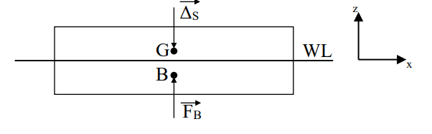
Figura 6.1 Cuerpo flotante en equilibrio estático
Esta es una representación es una aproximación conveniente a la situación real de cargas de un buque. Δ_{S} y F_{B} son las fuerzas resultantes que representa a 2 fuerzas distribuidas a lo largo de toda la eslora de buque.

6.2.1.1 Fuerza de Boyantéz distribuida
En el análisis estructural, es conveniente considerar la fuerza de boyantéz (F_{B}) como una fuerza distribuida. Esto a menudo se muestra en forma de diagrama como en la Figura 6.2.
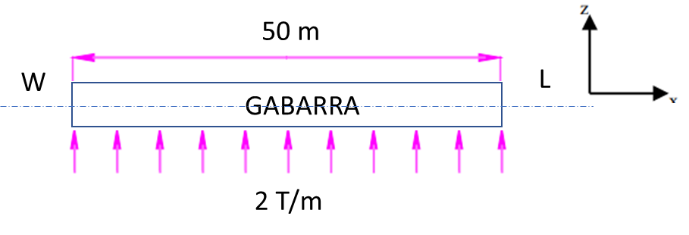
Figura 6.2 Gabarra en forma de caja con fuerza distribuida
La figura 6.2 representa una fuerza de boyantéz (flotación) distribuida uniformemente. Este tipo de distribución es muy poco común y estaría asociado con una barcaza en forma de cajón rectangular flotando con calados parejos (sin asiento).
A pesar de su rareza, en este curso se utilizará este patrón de distribución simple para representar la fuerza de flotación distribuida.

El cálculo de la fuerza total de boyantéz representada en la Figura 6.2., es un cálculo bastante sencillo. La figura muestra una fuerza de 2 T/m actuando sobre una gabarra de 50 m de eslora; por lo tanto:
$$F_{B}=2\left(\frac{T}{m}\right)×50\left(m\right)=100 \left(T\right)$$

6.2.1.2 Peso distribuido
De manera similar a la fuerza de boyantéz, el peso de una embarcación se representa con mayor precisión como una fuerza distribuida a lo largo de su eslora. Por ejemplo, la gabarra con forma de caja mostrada en la Figura 6.2 también podría tener un peso distribuido uniformemente a lo largo de su longitud. Es evidente que, para mantener a la barcaza en equilibrio estático, la magnitud de esta fuerza debería coincidir con la magnitud de la fuerza de flotación distribuida. Como se muestra a continuación en la figura 6.3.
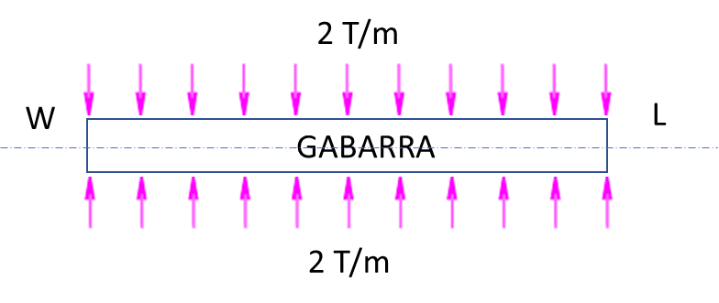
Figura 6.3 Barcaza en forma de cajón rectangular con fuerza de boyantéz
y desplazamiento distribuidos.
Utilizando un procedimiento similar a los realizados con la fuerza de flotación se puede calcular la magnitud del desplazamiento resultante (Δ_{S})
$$∆_{S}=2\left(\frac{T}{m}\right)×50\left(m\right)=100 \left(T\right)$$
En la práctica, el peso de un buque no está distribuido en forma uniforme. El peso de sus equipos como motores, carga y superestructura, están normalmente distribuidos de manera desigual a lo largo de su eslora. Por ejemplo, la barcaza de forma de cajón rectangular transportando carga en sus bodegas centrales podría tener una distribución como se describe en la Figura 6.4.
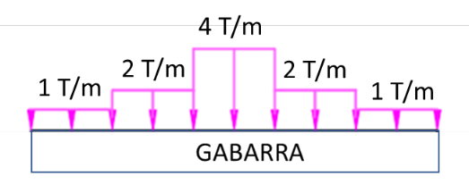
Figura 6.4 Distribución realista de peso / desplazamiento
Como antes, se puede calcular el desplazamiento resultante (Δ_{S}).
$$∆_{S}=\left[\frac{1}{5}×1\left(\frac{T}{m}\right)+\frac{1}{5}×2\left(\frac{T}{m}\right)+\frac{1}{5}×4\left(\frac{T}{m}\right)+\frac{1}{5}×2\left(\frac{T}{m}\right)+\frac{1}{5}×1\left(\frac{T}{m}\right)\right]×50 \left(m\right)$$
$$∆_{S}=100 \left(T\right)$$
Para que se mantenga el equilibrio estático, la magnitud de la fuerza de flotación F_{B} debe ser igual a este desplazamiento; en consecuencia, la distribución general de desplazamiento y de flotabilidad serán las que se muestran en la Figura 6.5.
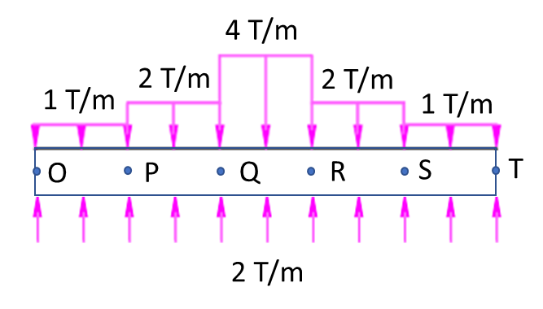
Figura 6.5 Distribución general de las fuerzas de boyantéz y desplazamiento

6.2.2 Esfuerzo de Corte
El análisis de las fuerzas distribuidas de la gabarra de la figura 6.5 muestra la presencia de un esfuerzo cortante significativo en los puntos P, Q, R y S, lo que se confirma fácilmente sumando las fuerzas verticales para obtener una resultante en cada punto de la gabarra y así generar una distribución general de fuerzas como se aprecia en la siguiente Figura 6.6. Este diagrama de distribución se conoce como “diagrama de carga”.
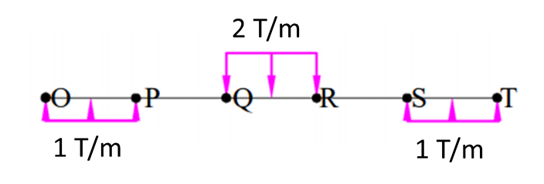
Figura 6.6 El diagrama de carga
La figura 6.6 muestra claramente los planos de corte que se generan en el casco de la barcaza en estos puntos.

6.2.2.1 Reducción del esfuerzo cortante
Los efectos de esfuerzo de corte o esfuerzo cortante descritos se pueden minimizar de dos maneras.
- Modificar la forma de la obra viva de la barcaza para que su distribución de flotabilidad coincida con la distribución de peso. Hay 2 problemas con esto:
- La forma cuadrada del casco generaría mucha resistencia al avance.
- Para un buque como una barcaza, la distribución del peso cambiará cada vez que se realice una operación de carga o de descarga.
- La resistencia estructural del casco podría concentrarse en áreas que se sabe que están sujetas a grandes esfuerzos cortantes.
Este último método es obviamente más factible. Un análisis como el descrito puede permitir identificar las áreas de un buque donde se generarán los esfuerzos cortantes y así reforzar dichos sectores con materiales de mayor resistencia o aumentar el área de la sección transversal de la estructura del buque en estos puntos para reducir la posibilidad de que la estructura del casco se fracture por esfuerzos de corte.

6.2.3 Esfuerzo de flexión longitudinal
Un análisis más detallado detalle del diagrama de carga mostrado por la Figura 6.6, indica la presencia de un momento flector que afecta a la barcaza. La figura 6.7 repite el diagrama de carga y dicho este efecto de flexión.
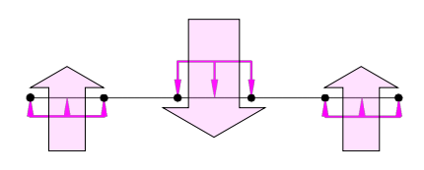
Figura 6.7 Diagrama de carga que muestra la flexión longitudinal
La mayor concentración de fuerza de boyantéz en la proa y en la popa, y la concentración de peso en el centro, tiene un efecto general de doblar la barcaza en su centro. La magnitud del momento flector se puede encontrar integrando la fuerza cortante a lo largo del buque.

6.2.3.1 Arrufo
La distribución de fuerza mostrada en la Figura 6.7 tiene como efecto que la barcaza pareciera "hundirse" en su sección media de su cubierta y esta condición de flexión se denomina "arrufo". Esta situación análoga a colocar una regla sobre dos puntos de apoyo en sus extremos y presionar su centro.
La condición de flexión longitudinal “de combarse hacia abajo” crea esfuerzos significativos en la estructura denominados esfuerzos de flexión. La dirección de flexión está estirando la parte inferior de la estructura, creando esfuerzos de tracción en la región de la quilla. Por el contrario, la cubierta superior se encuentra en esfuerzo de compresión porque la dirección de flexión tiende a acortar esa parte de la estructura.

6.2.3.2 Quebranto
La condición inversa a la distribución de peso mostrado en la Figura 6.7 generará una condición de flexión opuesta y se le llama "quebranto". En esta condición, el peso total es mayor en las cercanías de la proa y de la popa, y la fuerza de boyantéz es mayor en la sección media del buque. Esto tiene el efecto de doblar la estructura en la dirección contraria, colocando a la quilla en compresión y la cubierta en tracción.

6.2.3.3 Efectos por las olas
Además de los efectos descritos hasta aquí en aguas tranquilas, la presencia de olas puede aumentar aún más la magnitud de los esfuerzos de flexión en la estructura de un buque.
Por ejemplo, si un buque está afectado por una ola como se muestra en la Figura 6.8 con las crestas en la proa y la popa, la fuerza de boyantéz se concentrará más en los extremos que en el la sección media, porque menos de la mitad del buque está bajo el agua. El efecto neto es que la sección media recibe menos apoyo que los extremos y el buque tenderá a hundirse al medio generándose arrufo.
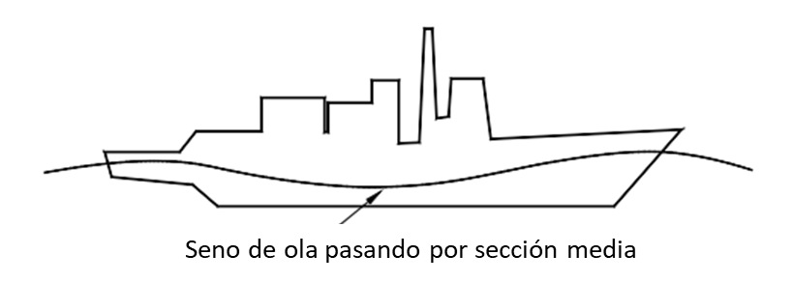
Figura 6.8 Arrufo por efecto de las olas
Por el contrario, si la cresta de la ola está en la sección media del buque, se producirá una condición de quebranto. Una mayor parte del volumen de la obra viva se concentrará en mitad del buque, lo que aumenta las fuerzas ascendentes en dicho sector mientras que los extremos recibirán menos apoyo. La fuerza de boyantéz provocará un empuje en la sección media generándole al buque una curvatura negativa como se ilustra en la Figura 6.9.
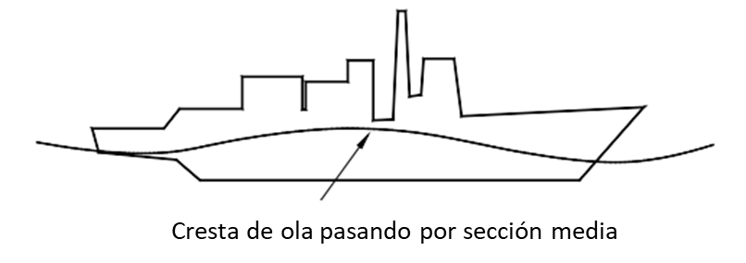
Figura 6.9 Quebranto por olas
Los casos más acentuados en los momentos de flexión ocurren cuando la eslora del buque es similar a la longitud de las olas.

6.2.3.4 Cuantificación del esfuerzo de flexión
En el análisis estructural de un buque, es importante cuantificar la magnitud de los esfuerzos de flexión creados por las condiciones de arrufo y quebranto. En este análisis es conveniente modelar la estructura del buque como una viga en forma de cajón y de esta manera todos los cálculos pueden realizarse utilizando la teoría de una viga simple.

La figura 6.10 muestra la disposición utilizada para describir la condición de pandeo. Como ya fue mencionado, el hundimiento crea una compresión en la cubierta y tensión en la quilla.
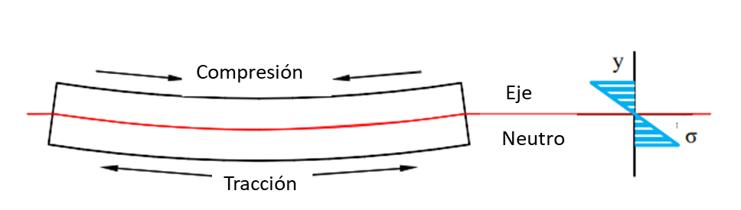
Figura 6.10 Variación del momento flector de una viga en arrufo
Obviamente, debe haber una transición entre la tracción y la compresión de una sección. Ésta se llama eje neutro. La posición del eje neutro es fácil de encontrar ya que es el centroide geométrico de la sección transversal en análisis.
Una vez determinada la posición del eje neutral, los esfuerzos flexión que experimenta la estructura del buque se cuantifican fácilmente mediante el uso de la fórmula de flexión elástica.
$$Esfuerzo de flexión (σ) =\frac{ M∙y}{I}$$
Donde:
$M=Momento flector \left[T∙m\right] o \left[LT∙ft\right]$. Se puede determinar de un análisis del diagrama de carga como el mostrado en la Figura 6.6.
$I=$ Es el segundo momento de área de la sección transversal de la estructura en m⁴ o pie⁴, que se mide de las dimensiones de la estructura del buque.
$y=$ La distancia vertical desde el eje neutro.
La figura 6.10 muestra la variación en el esfuerzo de flexión que se crea en la sección de un buque a diferentes distancias del eje neutral. Nótese que es una relación lineal. Por convención, el esfuerzo de compresión es negativa y el de tracción la es positivo.
El esfuerzo de flexión es cero en el eje neutral donde y = 0 (m o ft).
La tensión de flexión es máxima en la cubierta y la quilla donde “y” es mayor.
Ejercicio recomendado Vuelva a dibujar la Figura 6.10 para mostrar la estructura de un buque en condiciones de quebranto. A un costado de su dibujo, grafique cómo se altera el esfuerzo de flexión desde la quilla hasta la cubierta superior.

6.2.3.5 Reducción de los efectos de la tensión de flexión
El esfuerzo de flexión es la mayor causa de preocupación para definir una estructura del buque segura. Como el buque está diseñado para operar en el mar, experimentará la acción de las olas y no existe método alguno en la actualidad que elimine la existencia de momentos flectores; sin embargo, mediante un análisis como el descrito, pueden determinar las áreas del casco que experimentarán los mayores esfuerzos de flexión.
Los momentos de flexión son mayores en la sección media de un buque, y por la fórmula de flexión elástica es evidente que la quilla y la cubierta experimentarán la mayor magnitud de esfuerzo de flexión. En consecuencia, es importante que estas áreas tengan la resistencia suficiente para soportar estos esfuerzos. Consecuentemente los aceros de mayor resistencia se utilizarán en estas secciones, y el espesor de los elementos estructurales longitudinales de la sección transversal se incrementa a medida que se aumenta la distancia desde el eje neutro.

6.2.3.6 Interacción casco-superestructura
Debido a la distancia en que se encuentra desde el eje neutro, los esfuerzos de flexión en las superestructuras pueden ser muy grandes. Desafortunadamente, no es aconsejable utilizar materiales de alta resistencia o elementos estructurales con grandes secciones transversales en la superestructura por consideraciones de estabilidad (peso por alto). En consecuencia, se deben encontrar otros métodos para reducir el estrés.
Una de las soluciones es utilizar juntas de expansión. La razón principal para usar este tipo de juntas es debido a las fuerzas de corte que se generan entre la cubierta principal y la superestructura. Si un buque está en quebranto, la cubierta estará bajo tensión provocando que la parte inferior de la superestructura también se curve arrastrándola hacia afuera y colocándola en tracción. Este estiramiento, o carga de tracción entre la superestructura y la cubierta principal se ve agravada cuando las esquinas de las uniones entre la cubierta y la superestructura terminan en ángulo recto. Como resultado, hay buque de la Escuadra como era el caso de las superestructuras de aluminio de los destructores tipo County (DLG) dados de baja a contar del 2004, que sufrían grietas en sus superestructuras debido a este fenómeno y era necesario practicarles un “Top Drill” o perforación cilíndrica mediante un taladro en el extremo de las grietas para aliviar tensiones. La soldadura no daba resultado y por el contrario generaba una concentración adicional de esfuerzos incrementando la aparición de grietas cada vez que el buque realizaba una nueva navegación. En las fragatas tipo 22 y 23 este fenómeno también ocurre, pero es de menor frecuencia y generalmente son atribuidos a corrosión. En el caso de la Armada EE.UU. o USN estos fenómenos se dan en la clase Ticonderoga (CG47) que experimentan grietas concentradas en estas áreas y son un problema potencial en la clase Arleigh Burke (DDG 51).
Otra solución es dividir la superestructura en secciones cortas. Sin embargo, esto a menudo es insatisfactorio en términos de eficiencia de espacio y habitabilidad del buque, pero ha dado resultados en las fragatas tipo 23 de la Armada del Reino Unido y adquiridas por la Armada de Chile.

El USS Princeton (CG 59) chocó contra una mina durante la guerra “Tormenta del Desierto”. Como resultado de la explosión y las grandes tensiones generadas en el casco, el 10% de la superestructura se separó de la cubierta principal, como se aprecia en las siguientes fotografías
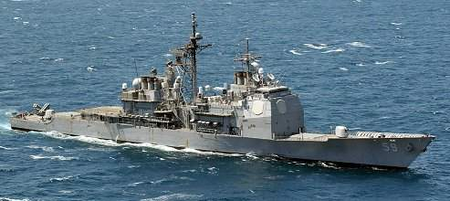
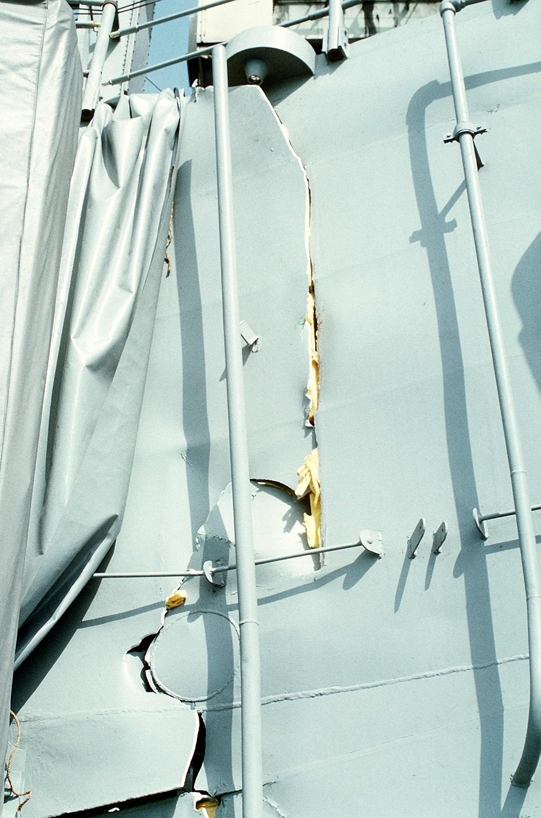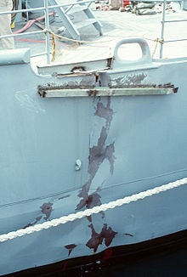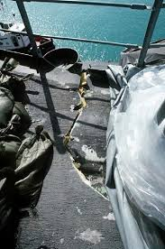

6.2.3.7 Análisis de flexión real de la nave (opcional)
Los buques están diseñados para resistir los esfuerzos generados por olas de una longitud y altura particular. En estos cálculos llamados cálculos de fuerza estándar, se asume que la longitud de la ola es igual a la eslora de la nave y que su altura es de L/6 m ó L/20 pies. Estos cálculos asumen condiciones estáticas, debido a esto, las tensiones resultantes sólo se pueden utilizar como base de comparación entre los buques de un mismo tipo, dedicados a una misión similar y en condiciones similares.
Las tensiones resultantes en el buque se basan en el momento de flexión longitudinal máximo que se deriva de la integración gráfica de la curva de carga. Esta curva de carga se obtiene trazando la diferencia algebraica entre el peso y la flotabilidad en puntos sucesivos a lo largo de la eslora, en forma similar a como se mostró en la Figura 6.6, con la diferencia de que en lugar de utilizar una fuerza de flotación uniformemente distribuida, se utiliza la distribución real de la fuerza de flotación obtenida mediante análisis del cambio en el área de la sección sumergida a lo largo del casco.

6.2.4 Cargas hidrostáticas
Otra fuente importante de esfuerzos de carga al casco de un buque es que genera la presión hidrostática. Esta puede ejercer una fuerza considerable, especialmente en submarinos y sumergibles porque actúa aplastando los costados de un artefacto naval constantemente.
El cálculo de la carga asociada con la presión hidrostática es bastante sencillo ya que la presión a cualquier profundidad viene dada por lo siguiente:
$$P = P_{atm} + ρgh$$

6.25 Cargas por torsión
Las cargas de torsión suelen ser despreciables, pero pueden afectar a buques con grandes aberturas en la cubierta de principal. Esta situación ocurre en buques mercantes como los portacontenedores, donde las aberturas de cubierta permiten la utilización eficiente del espacio y acortan tiempos de carga/descarga.

6.2.5 Cargas por uso de armas
Para los buques militares, el impacto de explosiones tanto en el aire como bajo el agua y directamente contra la estructura puede generar esfuerzos importantes. Los buques deben diseñarse y fabricarse con suficiente resistencia estructural para sobrevivir a estas fuerzas.
Para evaluar la capacidad de supervivencia de un buque naval después de un impacto de arma, a menudo se les realizan una serie de Pruebas de Choque durante sus Pruebas de aceptación en la Mar. A modo de ejemplo, en un destructor Arleig Burke (DDG 53) se realizó una serie completa de ensayos de choque a niveles de intensidad crecientes, para evaluar los diseños actuales y los métodos de construcción de buques. La marina de Brasil tiene un departamento de investigación de ruidos, ondas y choques, donde evalúan la construcción de un buque desde su etapa de diseño, certificando el nivel de ruido y vibraciones generadas por cada equipo durante toda la vida del buque y además antes de autorizar su instalación a bordo, les realizan pruebas de choque para simular su comportamiento en combate.
La siguiente es una fotografía extraída de la película “BATTLESHIP” donde se dramatiza el efecto de quebranto por una explosión bajo el casco.
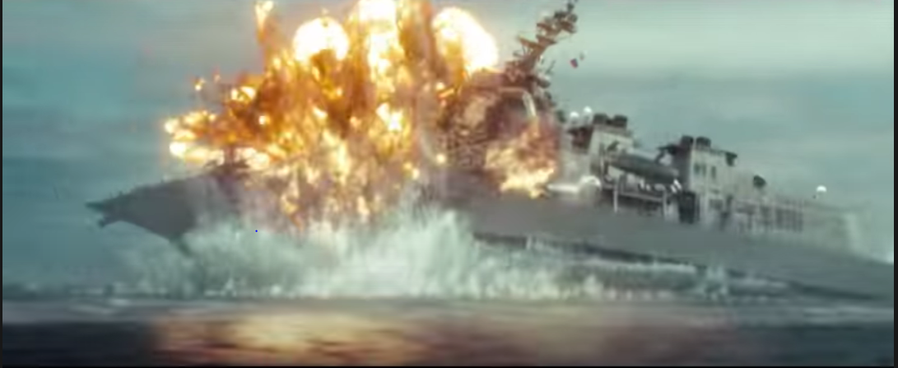

6.2.7 Deflexión del casco
Hasta este momento no se ha mencionado el tipo de material se utiliza en la construcción de un casco (salvo por la explicación de la superestructura de aluminio en la sección 6.2.3.6). Como ya fue mencionado en la sección 6.2.3.4, el esfuerzo de flexión es únicamente una función del momento aplicado y de la geometría del casco. Esto no quiere decir que la elección del material no sea importante. De hecho, las características del material que más se toma en consideración antes de ser seleccionado es el módulo de elasticidad o módulo elástico (E) debido a que tiene un gran impacto en la capacidad de cuánto puede doblarse el casco bajo un momento aplicado sin deformarse.
Bajo la misma carga (es decir, momento de flexión), un material más dúctil, como por ejemplo el aluminio, se doblará más que uno menos dúctil como el acero. Nuevamente, la magnitud de deflexión admisible dependerá de la geometría del casco.
$deflexión total del casco ∝ \frac{ML^{2}}{EI}$
dónde:
M = el momento flector máximo en fuerza por distancia.
I = el segundo momento del área de la sección transversal de la estructura en unidades de longitud a la 4.
E = Módulo de elasticidad en fuerza partido por área.
L = la eslora del buque en unidades lineales.

Estructura del barco
La estructura de un buque está conformada generalmente de una red de vigas y planchas. Esta estructura soportante consiste en un número de componentes estructurales que se extienden longitudinal y transversalmente y se las conoce como cuadernas. El planchaje del buque está afirmado en las cuadernas de la estructura.

6.3.1 Componentes estructurales
La Figura 6.11 muestra los componentes estructurales que se enumeran a continuación.
- Quilla Es una viga central que corre longitudinalmente por la base del casco, paralelo a la línea de crujía en el plano central. Generalmente es la estructura más resistente debido a su tamaño y se le conoce como la columna vertebral del buque.

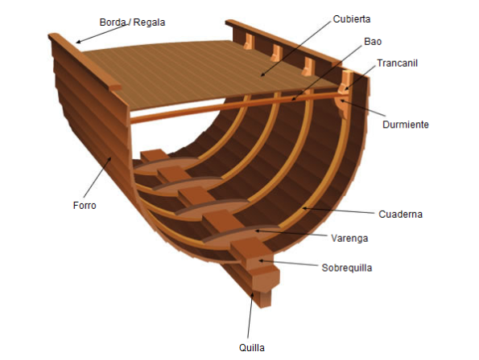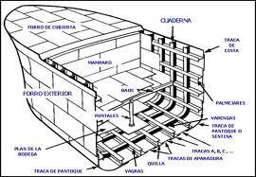
- Forro exterior Planchas delgadas que cierran la estructura por su parte inferior, superior y por los costados. Este revestimiento es una contribución significativa a la resistencia longitudinal del casco y permite resistir la carga de presión hidrostática.

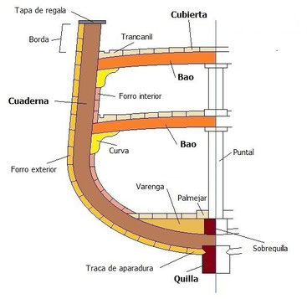

- Cuadernas Son vigas transversales que corren continuamente desde la quilla hasta la cubierta. Resisten cargas transversales (Por ejemplo, olas que golpean el casco y la presión hidrostática). Comúnmente se les denomina costillas.
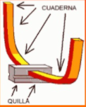
- Piso Bastidores o marcos profundos que van desde la quilla hasta el giro de la sentina o pantoque. Las cuadernas pueden estar unidas a los pisos – la cuaderna sería la parte que continua después del giro de la sentina. En la Marina, no nos referimos a los pisos, los nombramos cubiertas.
- Longitudinales o vagras Vigas que corren paralelas a la quilla a lo largo del fondo del casco. Los longitudinales se cruzan con los pisos en ángulo recto y proporcionan resistencia a lo largo de la parte inferior del casco.
- Largueros o palmejares Corren de proa a popa por el interior de los costados del buque y se apoyan en el planchaje. Son de menores espesores que los longitudinales y tampién proporcionan resistencia longitudinal.
- Baos Vigas transversales que evitan que las cuadernas se abran o se cierren en sus extremos superiores y soportan transversalmente a las cubiertas.
- Esloras Longitudinales superiores que corren de proa a popa y dan soporte a la parte inferior del piso o cubiertas.
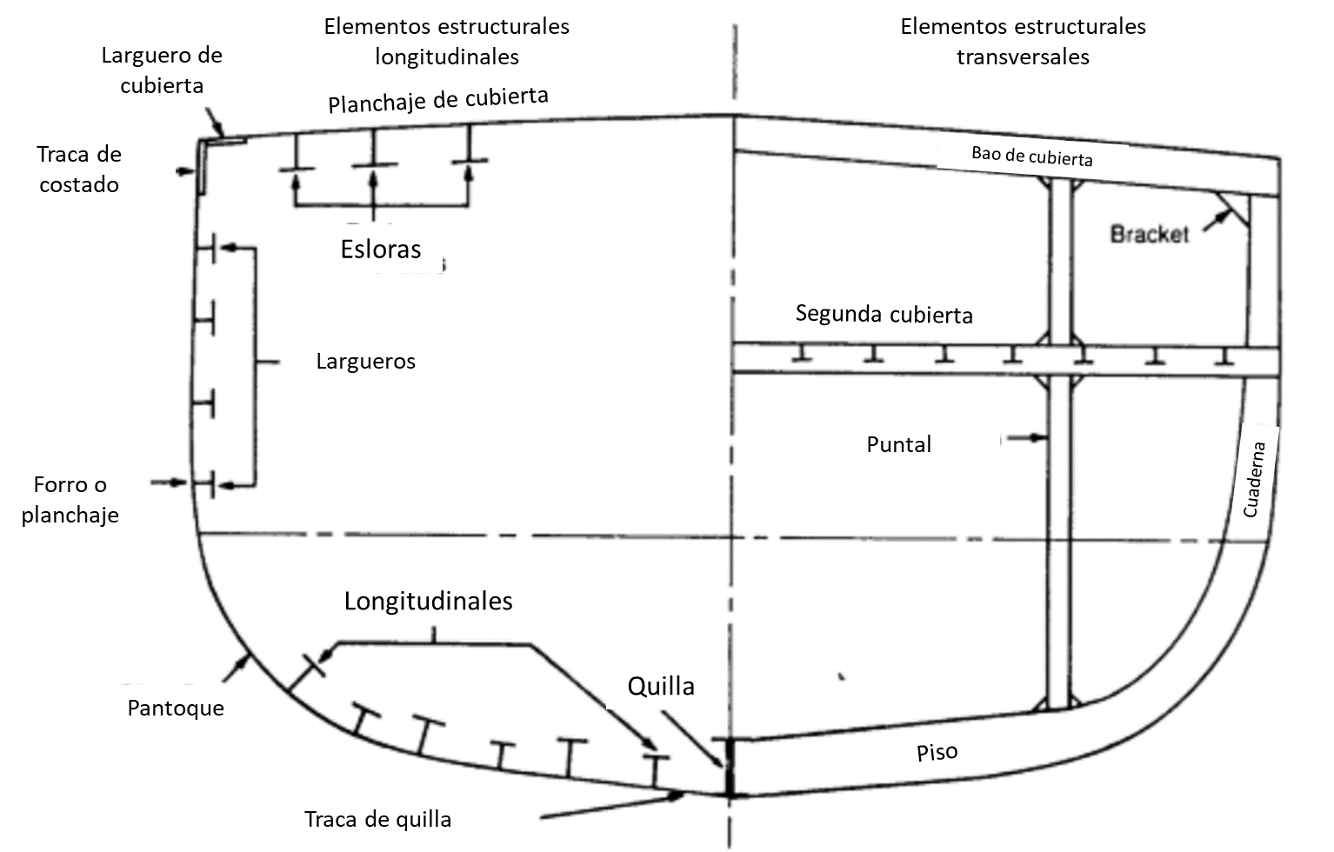
Figura 6-11 Elementos estructurales de resistencia transversal y longitudinal del casco.
A continuación, se ha agregado otra figura que muestra algunos de estos componentes
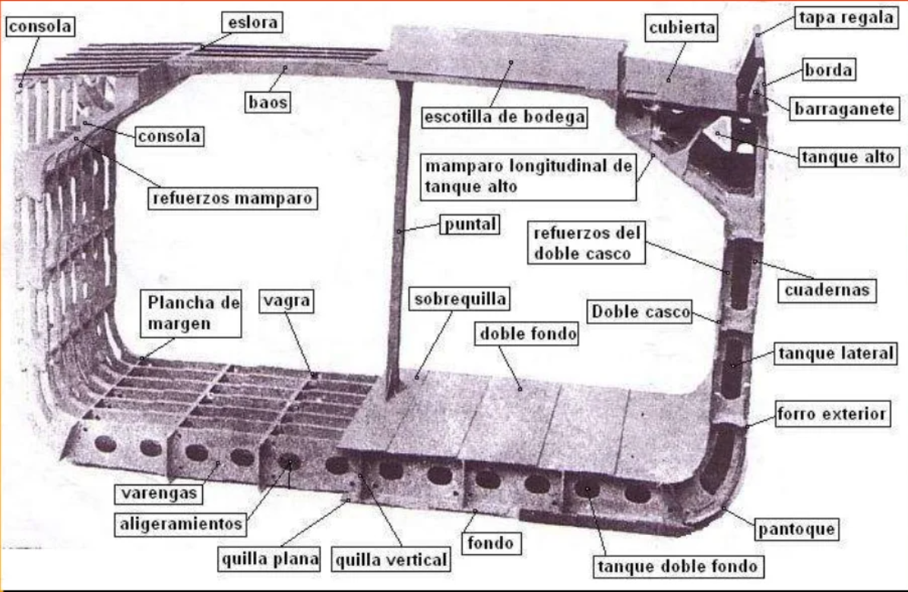

6.3.2 Sistemas de la estructura
El número y tamaño de los diferentes elementos utilizados en la construcción de la estructura de un buque dependen de varios factores diferentes. Es posible hacer un navío muy resistente simplemente agregando más y más elementos a la estructura y aumentando el espesor de su revestimiento. Sin embargo, esto haría que la nave fuera ineficiente en términos de utilización del espacio y en caso extremo no podría mantenerse a flote cuando su desplazamiento excediera a la fuerza de boyantéz.
Tiene que haber un compromiso entre los requisitos de resistencia y los requerimientos igualmente importantes de boyantéz, disponibilidad del espacio y costo. Este compromiso consiste en utilizar una estructura resistente apropiado para permitir los tipos de carga que se espera utilice un buque en particular.

6.3.2.1 Miembros de resistencia longitudinal
Los elementos longitudinales como la quilla, longitudinales, largueros y esloras descritos en 6.3.1 tienen la función principal de resistir el esfuerzo de flexión longitudinal creado por los efectos de arrufo y de quebranto del casco del buque. Con se ha recalcado, estas condiciones son máximas cuando la eslora del barco es igual a la longitud de una ola. Una longitud de ola típica oceánica es de aproximadamente unos 90 metros (300 pie); en consecuencia, es probable que buques de esa eslora hacia arriba experimenten deformaciones longitudinales considerables. Los de menor eslora experimentan niveles menores niveles de flexión porque tienden a “seguir al terreno” de una ola como una montaña rusa.
En consecuencia, los buques que miden más de 90 metros tienden a tener más elementos resistentes longitudinales en sus estructuras que transversales, hasta el extremo que, en navíos de grandes esloras sus estructuras sean soportada casi totalmente por elementos longitudinales. Se dice que un buque con un esqueleto resistente de esta manera está reforzado longitudinalmente.

6.3.2.2 Elementos de resistencia transversal
Los elementos transversales, como cuadernas y planchaje del casco, tienen como función principal resistir la carga hidrostática. Para artefactos navales de más de 90 metros y aquellos diseñados para operar a grandes profundidades, esta es la principal preocupación. Por lo tanto, los buques cortos y los submarinos tienen estructuras compuesta de muchas cuadernas y planchas bastante gruesas. Se dice que un barco estructurado de esta manera tiene una estructura transversal.

6.3.2.3 Sistema de estructura combinada
Las embarcaciones navales modernas tienden a utilizar un sistema de estructura combinado que combina los otros dos métodos. Un entramado de combinación típico consistiría en longitudinales y largueros con almas delgadas. Cada tercera o cuarta cuaderna habría una cuaderna más resistente. El propósito de este tipo de sistemas estructurales es optimizar la disposición estructural para la carga esperada, mientras se minimiza el peso y el costo.

6.3.3 Doble fondo
Los doble fondos son solo eso, dos pisos impermeables con un espacio vacío entre ellos. Son resistentes y pueden soportar la presión del mar además de las tensiones por deformación.
El doble fondo proporciona un espacio para almacenar combustible, agua dulce (no potable) y lastre de agua salada. La estructura puede soportar daños considerables en el forro exterior causados ​​por varadas o explosiones submarinas sin generar inundaciones, siempre que el forro interior permanezca intacto. Además, un doble fondo proporciona un fondo interior liso. Esto facilita la disposición de la carga y del equipo junto con proporcionar mejor accesibilidad para fines de limpieza.

6.3.4 Mamparos Estancos
El elemento estructural que no se ha mencionado hasta ahora es el mamparo estanco. Estos son grandes tabiques que dividen al casco en compartimientos o secciones separados. Además de reforzar la estructura general del buque, tienen una función fundamental en la reducción de los efectos de daños en el buque.

Los buques están diseñados para que puedan soportar niveles específicos de daño antes de que el agua alcance la cubierta principal. Las reglas para la estabilidad con avería fueron vistos en el capítulo 4. La configuración cuidadosa los mamparos estancos permite que el buque cumpla con estas reglas y resista ciertas condiciones de avería.
Para permitir que los mamparos estancos cumplan su función y resistan las presiones asociadas con los compartimentos adyacentes inundados, se refuerzan con elementos de acero vertical y horizontalmente.

Modos de falla estructural
En análisis estructural, la palabra "falla" debe definirse cuidadosamente. A veces significa colapso total, otras veces significa que se supera un cierto nivel de estrés, aunque solo se produzcan daños leves permanentes. Se puede diseñar una estructura para soportar un gran esfuerzo sin sufrir prácticamente ningún daño, pero el costo y el peso generalmente hacen que dicho diseño sea inviable. Los cuatro modos básicos de falla que consideraremos son:
- Falla por tracción o compresión
- Pandeo/Inestabilidad
- Fatiga
- Fractura por fragilidad

6.4.1 Falla por tracción o compresión
“Deformación plástica lenta de un componente estructural debido a un esfuerzo aplicado mayor al de su límite elástico”.
El criterio de falla para muchas estructuras es que no se exceda el límite elástico y que no se genere una deformación permanente como resultado de una carga. Para garantizar que esto no ocurra, se aplica un factor de seguridad durante el diseño de la estructura de un buque, de modo que la mayor tensión esperada sea solo 1/2 o 1/3 de la resistencia a la fluencia. Debido a que la mayoría de los buques navales pasan casi toda su vida útil en arrufo, colocando la estructura del fondo en tensión, este suele ser un criterio que se aplica a la estructura del fondo.

6.4.2 Pandeo
“Condición inestable causada por la compresión de columnas largas y esbeltas que provocan cambios dimensionales sustanciales y una pérdida repentina de rigidez”.
La carga por compresión a la que se pandeará una estructura se denomina carga de pandeo o bifurcación.
Hay numerosas ecuaciones disponibles para calcular este valor y al usar factores de seguridad similares a los mencionados en 6.4.1, debería ser posible diseñar estructuras que no se pandeen.
Desafortunadamente, muchas de las cargas de compresión aplicadas a la estructura de un buque son difíciles de estimar, en particular, las cargas de impacto creadas por mares agitados.
El pandeo está influenciado por la geometría del componente, el tipo de material utilizado en el componente, cómo se carga el componente y en cómo se mantiene el componente en su lugar con respecto a la carga (llamadas condiciones finales o límites). A modo de ilustración, tome una regla de plástico y apóyela longitudinalmente contra una mesa a lo largo. Empuje hacia uno de los extremos longitudinalmente contra la mesa y observe cuanta fuerza de compresión requerirá para que la regla se doble (aplicar fuerza en exceso puede quebrar la regla). Ahora, repita el ejercicio, pero mientras empuja la regla longitudinalmente contra la mesa, también empuje uno de los lados planos de la regla y observará que tomó mucho menos fuerza para hacer que la regla se doble. Inténtelo de nuevo con alguien sujetando rígidamente el extremo de la regla en el escritorio y vea cómo eso afecta la carga de pandeo. Además, trate de realizar el ejercicio usando una regla de madera o metálica En todos los casos, deberá haber notado que la regla permaneció en su región elástica (con la excepción de la regla de madera) y volvió a su forma original cuando retiró la fuerza.
Es probable que se produzcan pandeos en los paneles de cubierta con estructura transversal de un barco debido a grandes fuerzas de compresión. En algunos destructores tipo DLG que habían enfrentado mal tiempo en su tránsito a Chile (Golfo de Vizcaya) o en el Cabo de Hornos a una velocidad mayor de la normal, se podían encontrar este tipo de defectos y en algunos casos en planchas del costado de la superestructura que junto con pandearse generaban un ruido característico. Algunos cruceros de la clase Ticonderoga han tenido problemas con pandeo de la cubierta.

6.4.3 Falla por fatiga
“Es la falla de un material por aplicaciones de esfuerzos repetidos como las generadas por vibraciones.”
Una falla por fatiga puede ocurrir, incluso antes de exceder el límite elástico de un material. La figura 6.12 muestra un gráfico de tensión versus el número de ciclos necesarios para provocar una falla. A medida que la tensión aplicada disminuye, el número de ciclos requeridos aumenta hasta que la curva se aplana. Esta región plana indica que las tensiones aplicadas por debajo de cierto nivel no causarán fallas en ningún número de ciclos.
Por límite de resistencia se entiende al esfuerzo bajo el cual el material no presentará fallas por fatiga. El acero muestra las características de fatiga indicadas. El aluminio, por otro lado, no tiene un límite de resistencia. Las estructuras de aluminio, como las superestructuras de algunos buques, deben diseñarse para resistir un número razonable de ciclos durante la vida útil esperada del buque.
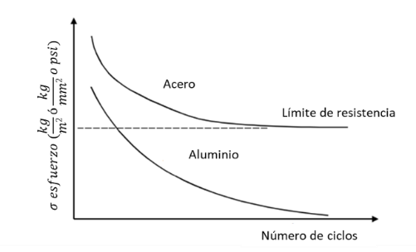
Figura 6.12 Características de fatiga
La falla por fatiga de una estructura se ve afectada por la composición del material (impurezas, contenido de carbono, defectos internos), el acabado de la superficie (superficies lisas), el medio ambiente (el agua salada es peor que el aire, el aire húmedo es peor que el aire seco), la geometría (esquinas agudas y las discontinuidades promueven la propagación de grietas a través de la concentración de tensiones) y por trabajo de mantenimiento inadecuado. Todo esto creará concentraciones de estrés. Una concentración de esfuerzo en cualquier parte de la estructura que provoque que una tensión localizada que exceda el límite de resistencia de los materiales involucrados, eventualmente provocará una falla por fatiga.
La consecuencia más común de fallas por fatiga a bordo es por el desarrollo y propagación de grietas. Si tales grietas no se reparan oportunamente, pueden provocar fallas catastróficas.

6.4.4 Grietas o fracturas por fragilidad
“la repentina falla catastrófica de una estructura con poca o ninguna deformación plástica"
El modo de falla por fragilidad implica la rápida propagación de una pequeña grieta, a menudo bajo de la superficie, a una gran grieta que finalmente conduce a la fractura. Las grietas suelen ser consecuencia de la fatiga. El riesgo de que ocurra una fractura frágil depende del material, la temperatura, la geometría y la razón de carga.
- Material Un material con baja tenacidad es susceptible a la fractura por fragilidad. Los aceros con bajo contenido de carbono son menos frágiles que los aceros con alto contenido de carbono. Durante la construcción del casco del submarino nuclear EE.UU. Seawolf a principios de los 50, se permitió que algunas soldaduras se enfriaran demasiado rápido, fijando átomos de carbono en el lugar equivocado dentro de la estructura atómica del metal. Los defectos resultantes permitieron que las soldaduras fueran demasiado quebradizas, y el trabajo tuvo que desecharse y comenzar de nuevo desde el principio. Prácticas deficientes de soldadura también fueron la causa de las fracturas experimentadas por la clase Liberty durante la primera parte de la Segunda Guerra Mundial (la siguiente fotografía muestra el colapso del casco por quebranto, después de la propagación de una grieta sobre soldadura que presentaba discontinuidad, ocurrida en 1943 antes de que el buque dejara el astillero constructor).
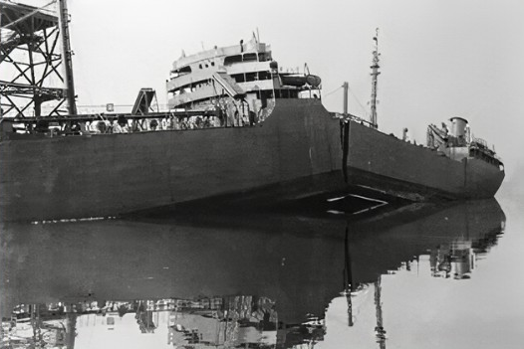

- Temperatura Un material que opera por debajo de su temperatura de transición es más susceptible a la fractura por fragilidad debido a que su la tenacidad es baja. Este tipo de falla afectó en los años 70 a una fragata Leander operando el mar del norte evidenciándose con una fractura en el costado de estribor de su proa atribuido a la operación en baja temperatura mientras operaba en el mar del norte. En 1954, el buque tanque británico World Concord se fracturó y partió en el frío Mar de Irlanda. Otro caso interesante ocurrió en Boston en 1919 cuando buque que contenía 2,300,000 galones de melaza, se fracturó ahogando a 12 personas y varios caballos.
La siguiente fotografía muestra al World Concorde partido en dos
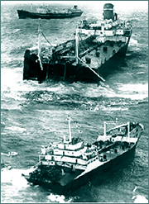
- Geometría Las grietas que tienen extremos afilados son más perjudiciales que las que tienen extremos redondeados. Una grieta más pequeña es mejor que una grande. Incluso la orientación de la fisura con respecto a la carga es un factor. Uno de los métodos rápidos para detener la propagación de una grieta es "perforarla", lo que reduce la nitidez de sus bordes y su capacidad de propagación (crecimiento). Este procedimiento se llama “Top Drill” y se realiza mediante un taladro en los extremos de las grietas para disminuir su concentración de esfuerzos y evitar que siga propagándose.
- Razón o tasa de carga Es más probable que las cargas por impacto causen una fractura por fragilidad que las cargas que se aplican en forma gradual y suave.

PROBLEMAS - CAPÍTULO 6

Sección 6.2 Cargas estructurales de un buque:
- Una barcaza rectangular de 25 metros de eslora con forma de caja rectangular experimenta una fuerza de flotación uniformemente distribuida de 12 T/m.
  - Calcular la fuerza de flotación resultante.
  - ¿En qué punto actúa la fuerza de flotación resultante? ¿Dónde está este punto en relación con la perpendicular de proa?
  - Asumiendo que la barcaza se encuentra en equilibrio estático, ¿cuál es su desplazamiento?
- Una gabarra de 120 pie de eslora y con su casco en forma de cajón rectangular tiene la siguiente distribución de peso. (pesos en toneladas largas y distancias en pie expresado como ft)
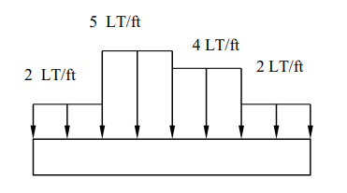
  - Calcular el desplazamiento de la gabarra.
  - Vuelva a dibujar la gabarra y dibuje la fuerza de boyantéz uniformemente distribuida que sería necesaria para que la gabarra esté en equilibrio estático.
  - Explique a qué se debe que se pueda considerar a la fuerza de boyantéz como una fuerza uniformemente distribuida.
  - Utilizando el gráfico de la parte (b), dibuje sobre el diagrama de carga.
  - ¿En qué puntos experimentará la gabarra esfuerzos cortante significativos?
  - ¿Cuál es la condición de flexión longitudinal que experimente la gabarra en aguas tranquilas?

- Una barcaza de forma de cajón rectangular que flota en agua salada, tiene las siguientes dimensiones:
Eslora = 90 m
Manga = 15 m
Calado sin carga = 1,5 m
La barcaza se carga con 1375 toneladas en contenedores distribuidos como lo indica la siguiente figura.
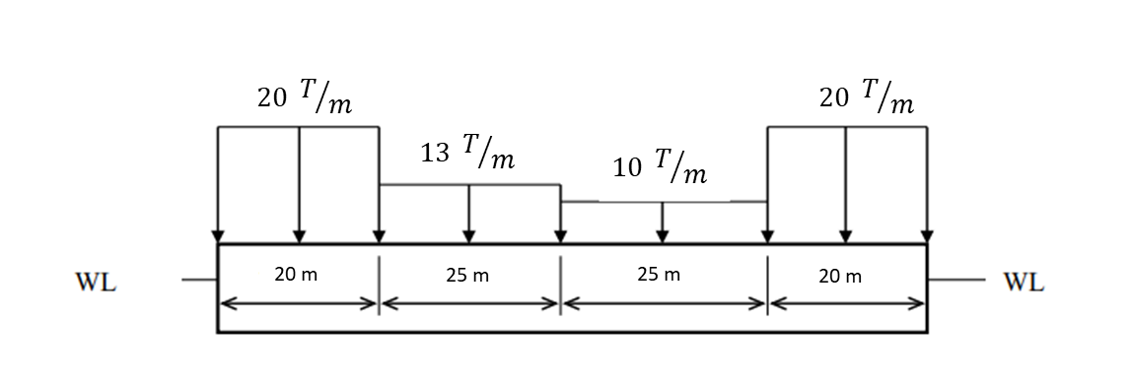
  - Calcule el desplazamiento de la barcaza en condición sin liviana (sin carga).
  - Asumiendo que la estructura de la barcaza es homogénea, calcule su peso distribuido en condición liviana.
  - Calcule el desplazamiento de la barcaza una vez cargada.
  - Calcule la fuerza de boyantéz uniformemente distribuida que actúa sobre su casco cuando está cargada.
  - En base a los resultados de las (b) y (d), dibuje el diagrama de carga de la barcaza.
  - ¿Qué condición de esfuerzo longitudinal se encuentra soportando la viga de barcaza cargada?
  - ¿En qué puntos la barcaza experimentará los mayores esfuerzos de corte?
- Realice un boceto del perfil de un buque que muestre una deformación por arrufo debido a la acción de una ola y las áreas que estarán sometidas a tracción y a compresión.
- Realice un boceto del perfil de un buque que muestre una deformación por quebranto debido a la acción de una ola y las áreas que estarán sometidas a tracción y a compresión.
- Las barcazas que tienen su casco en forma de cajón prismático presentan una distribución de fuerza de boyantéz uniformemente distribuida. Explique por qué los destructores (y la mayoría de las otras formas de casco) no generan una fuerza de boyantéz uniformemente distribuida. ¿Qué problema le plantea al diseñador esta distribución no uniforme de la fuerza de boyantéz?

- Una barcaza en forma de caja prismática de 100 pies de eslora, está cargada con gravilla como se muestra en la figura a continuación. El interior de la barcaza se carga uniformemente hasta la cubierta. El peso combinado de la carga interna y la estructura de la barcaza es de 2 LT/ft. Una vez que se alcanza el nivel de la cubierta, la carga varía linealmente hasta una carga máxima de 12 LT en medio del buque.
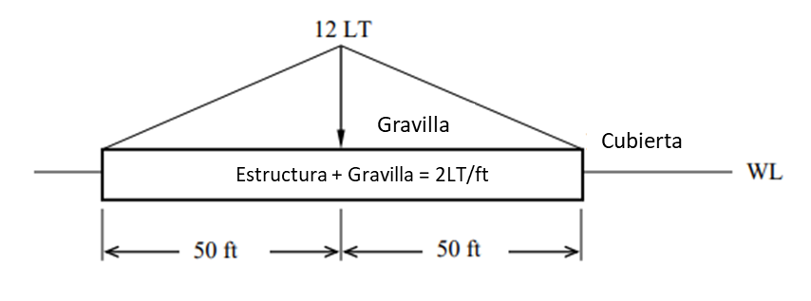
  - Calcular el desplazamiento de la barcaza.
  - Dibujar un diagrama que represente el desplazamiento de la barcaza como una fuerza distribuida.
  - Calcule la fuerza de flotación distribuida de la barcaza. ¿Está distribuida uniformemente la fuerza de flotación? Justifique su respuesta.
  - Calcular y dibujar el diagrama de carga de la barcaza.
  - ¿En qué puntos experimentará la barcaza un esfuerzo cortante significativo?
  - ¿Qué condición de flexión longitudinal experimentará la barcaza en aguas tranquilas?
- Dibuja la sección de un buque cuyo eje neutral esté a aproximadamente el 65% del puntal medido desde la quilla. Utilice la ecuación de flexión elástica para responder las siguientes preguntas:
  - ¿Cuál es la magnitud del esfuerzo de flexión en el eje neutro?
  - Con el eje neutral ubicado al 65% de la profundidad desde la quilla, ¿qué porción de esta sección experimentará la mayor magnitud de esfuerzo de flexión?
  - Dibuje un diagrama que muestre cómo varía la magnitud del esfuerzo de deformación desde la cubierta hasta la quilla. Asuma que el casco está en condición de arrufo.
- Mediante un diagrama apropiado, muestre por qué se desarrollan esfuerzos cortantes significativos entre el casco y la superestructura si no se usan juntas de expansión.

Sección 6.3 Sistemas de estructura
- ¿Cuál es el propósito de los elementos transversales en el armazón estructural de un buque? ¿Qué tipos de buques es probable que tengan más elementos transversales que elementos longitudinales?
- ¿Cuál es el propósito de los elementos longitudinales en el esqueleto de un buque? ¿Qué tipos de buques tendrán una probabilidad de contar con más elementos longitudinales que transversales?
- ¿Qué tipo de sistema de estructural utilizan la mayoría de los buques de la Armada? ¿Por qué?
- Si los momentos flectores longitudinales son la carga principal en las estructuras de los cascos, explique por qué los larguerillos suelen ser más pequeños que las vigas de cubierta y los longitudinales. ¿Qué ventaja tienen los largueros pequeños sobre los largueros de tamaño similar al de las vigas de cubierta?
- La magnitud del esfuerzo de deformación de la quilla suele ser el esfuerzo de máximo que experimentará la sección de un casco. Dado que la magnitud del citado esfuerzo es independiente de las propiedades del material, ¿por qué sería más ventajosa una quilla de acero con un esfuerzo de fluencia de 5.625 Kg/cm² (80 000 psi) por sobre una de acero con un esfuerzo de fluencia de 4.220 kg/cm² (60 000 psi)?
- Cuando se dispara un cañón naval de calibre 4.5” 55, se ejercen grandes fuerzas de retroceso sobre la estructura de la fragata. ¿Qué propiedades son deseables en el material de la estructura para que absorba el retroceso del arma?
- Además de grandes esfuerzos de flexión, la cubierta de vuelo de un portaaviones está sujeta a otras cargas grandes. ¿Qué tipo de cargas experimentaría la cubierta de vuelo y qué propiedades del material serían deseables al seleccionar un material para su construcción?
- Los mamparos estancos son parte integrante de la estructura de un buque. Además de proporcionar rigidez al casco, ¿a qué otros tipos de cargas estructurales estaría sujeto un mamparo estanco?

Sección 6.4 Modos de falla estructural
- Enumere cuatro modos de falla estructural comunes en un buque.
- ¿Qué se entiende por fatiga de un material? Mencione cuatro factores que hacen que un buque sea susceptible a la falla por fatiga.
- Describa los efectos del tipo de material, la temperatura, la geometría y la razón de carga en la fractura por fragilidad.
- ¿Por qué la ductilidad es una propiedad deseable al seleccionar el material de la estructura de un buque?
- Se está diseñando un casco para operar en la antártica. Para evitar fallas estructurales, ¿qué factores deben tenerse en cuenta al seleccionar un material que se utilizará para el revestimiento del casco? Plantee su respuesta en términos de resistencia, ductilidad, tenacidad, etc. ¿Cambiarían sus criterios de selección de materiales si el buque operase exclusivamente en la Cuarta Zona Naval?

- Una viga I de acero simplemente apoyada, de 20 pies de largo, soporta una carga de 10 000 lb, como se muestra a continuación. El acero tiene las siguientes propiedades materiales:
$$E=30×{10}^{6}psi$$
$$σ_{Y}=40.000 psi$$
$$σ_{UTS}=65.000 psi$$
Siendo: E el módulo de elasticidad o módulo de Young
$σ_{Y}$ el esfuerzo de elasticidad límite o esfuerzo de fluencia (antes de que inicie su deformación plástica
$σ_{UTS}$ es el esfuerzo máximo a la tracción (Ultimate Tensile Stress) o el mayor esfuerzo que puede soportar antes de cortarse.
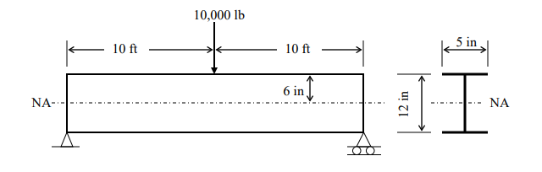
  - Calcule las fuerzas de reacción vertical en cada extremo de la viga.
  - En su condición de carga actual, la viga está experimentando un momento de flexión de 100.000 ft-lb en su punto medio. El segundo momento de área de la viga con respecto a su eje neutral es 305 in⁴. Calcule la magnitud del esfuerzo de flexión en la parte superior de la viga. ¿La viga está en tensión o compresión en este punto?
  - ¿El diseño actual es adecuado para evitar fallas?
  - Las especificaciones de diseño requieren que el esfuerzo de flexión sea la mitad del esfuerzo de fluencia. ¿El diseño es adecuado para cumplir con este requisito? Si no lo es, ¿qué se puede hacer para cumplir con las especificaciones de diseño?
  - Si la viga se construyera con un material diferente, ¿cómo cambiaría esto la magnitud del esfuerzo de flexión?
  - ¿Qué modo de falla ocurrirá si la magnitud del esfuerzo de flexión excede el esfuerzo de fluencia?

- Una barcaza petrolera en forma de cajón rectangular se encuentra en proceso de diseño. La barcaza tiene una longitud de 100 m, una manga de 15 m y un puntal de a manga de 5 m. Cuando está vacía (desplazamiento liviano), la barcaza tiene un calado de 1,5 m y cuando está a plena carga (completamente cargada), tiene un calado de 3 m. Seleccione el material que se utilizará para construir la estructura de la barcaza, sabiendo que cuenta con las siguientes 3 alternativas a elegir. Las propiedades de cada material se muestran a continuación.
Material #1: E = 207 GPa
σ_{Y} = 324 MPa
σ_{UTS} = 490 MPa
Límite de resistencia a la fatiga = 235 MPa a vida infinita
densidad de peso = 7.850 kg/m³
costo: 130 pesos chilenos por kg
Material #2: E = 207 GPa
σ_{Y} = 550 MPa
σ_{UTS} = 690 MPa
límite de fatiga = 330 GPa a infinito
densidad de peso = 7.850 kg/m³
costo: 310 pesos chilenos por kg.
Material #3: E = 72 GPa
σ_{Y} = 275 MPa
σ_{UTS} = 325 MPa
límite de resistencia = 96 MPa a 5x10⁸ ciclos
densidad de peso = 2.800 kg/m³
costo: 240 pesos chileno por kg
  - ¿Cuál es el desplazamiento de la barcaza (T) en agua salada en condición de carga liviana? Asuma que en esta condición la barcaza está sin carga, que su peso es solo por el peso de su estructura y que dicho peso está uniformemente a lo largo de su eslora.
  - ¿Cuáles son algunas ventajas y desventajas de cada material?
  - ¿Qué otra información desearía acerca de cada material antes de hacer una selección?
  - ¿Qué material elegirías para la estructura del barco?
  - Para evitar la falla por fluencia, una especificación de diseño requiere que la magnitud máxima del esfuerzo de flexión sea menor que la mitad de la resistencia a la fluencia del material seleccionado. Para este caso, los cálculos indican que la magnitud del esfuerzo de flexión máximo es de 290 MPa. ¿Qué se puede hacer para reducir la magnitud del esfuerzo de flexión a un nivel aceptable?

Bibliografía
ENGINEERING", T. l.-N. (22 de Febrero de 2021). USNA UNITED STATES NAVAL ACADEMY . Obtenido de EN400: Principles of Ship Performance: https://www.usna.edu/homepage.php

Ha habido intentos para alcanzar el millón de toneladas de registro grueso, pero no prosperaron por limitaciones de operación en puerto y canales.
Una gabarra o barcaza es un artefacto naval de casco plano, construido principalmente para el transporte de bienes pesados en puertos, a lo largo de ríos y canales. Habitualmente no son autopropulsadas y requieren de remolcador para desplazarse.
Es posible que una de estas pruebas haya dado inicio a la emergencia de inundación y posterior hundimiento del Submarino USS Thresher en 1963. Producto de una inundación durante las pruebas, habría soplado lastre de emergencia y por la humedad del aire de soplado, se habrían congelado las válvulas inhibiendo el soplado del lastre y hundiéndose en más de 2.500 mts de profundidad
Procedimiento comentado en la sección 6.2.3.6 cuando se mencionó la aparición de grietas en las superestructuras de los destructores tipo DLG

